Spotprentopdracht: Franse Revolutie 2e klas
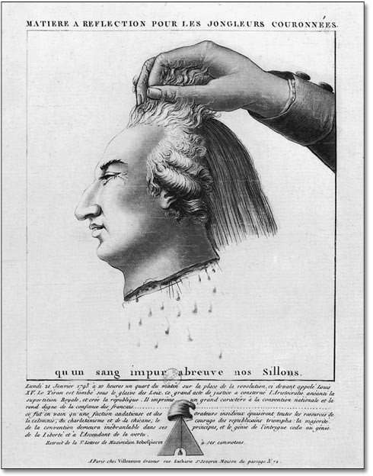
Bron 1
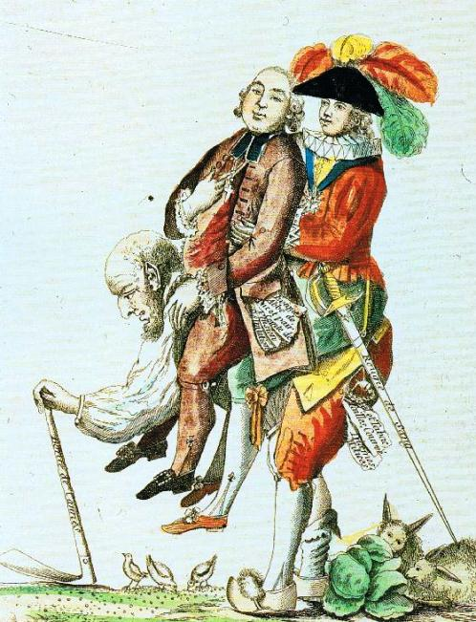
Bron 2
Geef per bron antwoord op de volgende vragen:
- In welke tijd is de bron gemaakt?
- Wat weet je over de geschiedenis van die tijd? Welke gebeurtenissen vonden er toen plaats?
- Hoe betrouwbaar is de bron?

Beantwoord de volgende vragen over Bron 1:
- Van wie is het hoofd op de afbeelding?
- Zou de maker van de bron een voorstander of een tegenstander van de Franse Revolutie zijn? Waar kun je dat aan zien?

Beantwoord de volgende vragen over Bron 2:
- Beschrijf de drie personen die je de spotprent ziet. Tot welke standen zouden zij behoren?
- Waarom zitten de twee personen op de rug van de man? Wat wil de maker van de spotprent daarmee zeggen?

